Kristina Erdeg
Ekonomski fakultet u Subotici, odeljenje u Novom Sadu

Danilo Milićev
Učiteljski fakultet u Beogradu

Mogućnosti primene Kaizen menadžmenta u obrazovanju i nastavi

Apstrakt: Od usvajanja Strategije razvoja obrazovanja u Srbiji do 2020. godine prošlo je više od četiri godine, tokom kojih su se javile mnoge dileme, pre svega kada je reč o kvalitetu znanja, umenja i sistema vrednosti koje učenici stiču u osnovnom obrazovanju. Ono što doprinosi lošim rezultatima su: obimni planovi i programi, preopterećenost dece, mala zastupljenost modernih oblika rada... a svi ovi problemi, na kraju, dovode do slabe motivacije učenika. Iako je planom predviđeno da se nastavnici stalno usavršavaju, što je u skladu sa Kaizen filozofijom, smatramo da postoji dosta prostora da se unapredi i motivacija, kao i da je ona jedna od najčešćih prepreka u podizanju kvaliteta znanja. U radu smo napravili i poseban osvrt na metodološke posebnosti pedagoških i ekonomskih istraživanja, sa ciljem da pokažemo na koji način se u školama i u nastavi, mogu primeniti ideje Kaizen filozofije. Takođe, sprovedeno je akciono istraživanje koje bi učenicima četvrtog razreda osnovne škole (N=27) omogućilo da predlozima utiču na ambijent, nastavu i sve ono što bi želeli da promene, što i jeste sastavni deo individualno orijentisanog Kaizena. Predmet istraživanja ovog rada još su: teorijska određenost i ekonomska analiza Kaizen menadžmenta, odnos obrazovanja i Kaizen filozofije prema kvalitetu, ocenjivanju i izostancima učenika iz škole.

Ključne reči: Ekonomija, obrazovanje, Kaizen menadžment

1. Uvodna razmatranja

Kaizen filozofija, kao neprestano poboljšanje koje uključuje svakog (Imaj, 2008: 23), sve češće, svoju primenu nalazi u različitim oblastima, izučavana je iz različitih uglova i privlači pažnju svojim kako teorijskim tako i praktičnim rešenjima. Misao da se ideje ove filozofije mogu primeniti u obrazovanju proizilaze iz detaljne analize relevantne literature kao i praktičnih problema koji su delom obuhvaćeni Strategijom razvoja obrazovanja u Srbiji do 2020. godine.
Ovom strategijom predviđeno je da se poveća kvalitet procesa i ishoda obrazovanja do maksimalno dostižnog nivoa. Strategija jeste procesno orijentisana, međutim, neki aspekti tog procesa, po našem mišljenju, nisu u dovoljnoj meri obuhvaćeni, odnosno, nije im posvećeno dovoljno pažnje. Ideja da je kvalitet nastavnika ključni faktor kvaliteta obrazovanja i insistiranje na stalnom usavršavanju jeste nešto što je u skladu sa Kaizen filozofijom, međutim, motivacija učenika je nešto čemu nije posvećeno dovoljno pažnje. Ovo se jasno vidi kada se analiziraju prioriteti ove strategije. Tako na primer, u delu u kome strategija govori o podizanju kvaliteta, motivacija učenika ne pronalazi svoje mesto. Motivacija učenika za učenje i nizak osećaj pripadnosti školi kod učenika samo su dijagnostikovani kao problem.
Analize rezultata na međunarodnim ispitivanjima na koje se poziva Strategija razvoja obrazovanja u Srbiji do 2020. godine pokazuju da je na TIMSS 2007. prosek učeničkih postignuća u oblasti prirodnih nauka i matematike ispod prosečnog nivoa. U poređenju sa rezultatima TIMSS 2015. prosek učeničkih postignuća, kako iz prirodnih nauka tako i iz matematike je iznad prosečnog nivoa. Međutim, problem ocenjivanja učenika tj. ocene, koje nastavnici daju svojim učenicima, strategija označava kao nediskriminativne i neobjektivne dok je znanje koje se ocenjuje često reproduktivno; kao i problem izostanaka učenika i saopštenje Ministarstva prosvete, nauke i tehnološkog razvoja od 4. 9. 2016. kojim se objašnjava da roditelji neće plaćati 1.500 evra zbog neopravdanog izostajanja učenika iz škole ukazuju da, iako su se rezultati na međunarodnim ispitivanjima popravili, ipak nije dovoljno pažnje posvećeno samom procesu obrazovanja i da stalno usavršavanje nastavnika, jeste važno, ali ne i kjučno za podizanje motivacije učenika, koje je, po našem mišljenju, važan faktor u navedenim problemima.

2. Metodološki okvir

2.1. Metodološki pristup

Implementacija Kaizen filozofije u obrazovni sistem zahteva multidisciplinaran pristup, te i metodologija ovog istraživanja mora biti prepoznata od strane pedagoške i ekonomske nauke. Teorijska analiza predstavlja prvi deo, dok istraživanje sprovedeno u školi predstavlja drugi deo ovog rada.

2.2. Predmet istraživanja

Predmet ovog istraživanja jeste Kaizen filozofija i mogućnosti njene primene u obrazovanju i nastavi. Teorijska analiza obuhvata: ekonomsku analizu Kaizen menadžmenta sa posebnim osvrtom na pedagoška rešenja, odnos obrazovanja i Kaizen filozofije prema kvalitetu, formativno i sumativno ocenjivanje iz perspektive Kaizen filozofije, problem izostanaka učenika iz škole kao nedostatak motivacije i niskog osećaja pripadnosti školi. Istraživanje sprovedeno u školi daje poseban osvrt na individualno orijentisan Kaizen kao i na mogućnosti njegove primene u nastavi.

2.3. Cilj i hipoteze istraživanja

Cilj ovog istraživanja jeste da teorijskom analizom pokažemo prednosti primene Kaizen filozofije u obrazovanju i nastavi kao i da sistemom predloga po uzoru na individualno orijentisan Kaizen, prikažemo ideje učenika i način njihove realizacije.
Opšta ili glavna hipoteza ovog istraživanja jeste da se Kaizen filozofija može uspešno primeniti u obrazovnoj praksi. Posebne hipoteze su: (1) Primena Kaizen-a (u obrazovanju) ne zahteva velika ulaganja i ističe značaj humanog kapitala; (2) Formativno ocenjivanje motiviše učenike; (3) Problem motivacije glavni je faktor izostanaka učenika iz škole; (4) Primena sistema predloga, po uzoru na individualno orijentisan Kaizen, pozitivno utiče na motivaciju učenika i stimuliše ih za rad na času.

2.4. Metode, tehnike i instrumenti istraživanja

U prvom delu istraživanja je primenjena metoda teorijske analize (Banđur, Potkonjak, 2006: 35). Tehnikom analize sadržaja obuhvaćena je relevantna naučna literatura u kojoj je Kaizen menadžment predstavljen kao filozofija kontinuiranog unapređenja i dat kritički osvrt na rezultate njegove primene. Takođe, analizirane su i mogućnosti njegove primene u obrazovanju i dati primeri njegove realizacije.
U drugom delu, sprovedeno je akciono istraživanje u Osnovnoj školi Miloš Crnjanski u Novom Sadu. Deskriptivnom metodom (Pejanović, Vujić, 2016: 166) prikazani su rezultati ovog istraživanja. Instrument ovog istraživanja predstavlja modifikovan obrazac pisanih predloga (prilog 1) po uzoru na individualno orijentisan Kaizen. Učenici su svoje predloge pisali u periodu od 27. 3. 2017. do 14. 4. 2017. Prikupljeni predlozi su izloženi, pažljivo analizirani i klasifikovani prema određenim kriterijumima. Prema obimu (N=27) reč je o malom, odnosno mikro istraživanju.

3. Kaizen koncept

3.1. Teorijsko određenje Kaizena

Često se Kaizen menadžment posmatra iz različitih uglova i tumači na različite načine. Tako, na primer, Božidar Leković u svojoj knjizi Principi menadžmenta Kaizen prepoznaje kao tehniku u okviru TQM-a (Total Quality Management). Ostale tehnike koje navodi u okviru TQM-a jesu: krug kvaliteta, benčmarking, six sigma i smanjenje vremenskog ciklusa (Leković, 2015: 334). Shvatanje Kaizena kao tehnike u okviru TQM-a može biti razlog doslovnog prevoda termina Kaizen koji se sastoji od dva ideograma koji označavaju: 改 (kai) — napredak ; 善 (zen) — dobro (Rašković, 2016: 48), odnosno shvatanja Kaizena u užem smislu tj. kao implementaciju velikog broja malih, inkrementalnih unapređenja u svim područjima organizacije na tekućoj osnovi (Leković, 2015: 334).
U naučno-istraživačkom radu Lean menadžment u neproizvodnoj organizaciji Mladena Žvorca, Kaizen se definiše kao alat Lean sustava (Žvorc, 2013: 700). Sličnu podelu u svojoj doktorskoj disertaciji Obračun troškova po aktivnostima baziranim na vremenu – instrument integrisanog upravljanja lean poslovnim procesima predlaže i Mirjana Todorović. Razlog da Kaizen definiše samo kao jednu od lean tehnika Mirjana vidi u tome što su tehnike Kaizen koncepta primarno usmerene na redukciju troškova u fazi proizvodnje dok Lean tehnike zauzimaju širi spektar, odnosno, usmerene su ne samo na redukciju troškova, već pre svega na eleminisanje nepotrebnih trošenja, skraćenje vremena realizacije aktivnosti i obezbeđenje kvaliteta gotovih proizvoda i usluga, odnosno kontinuirano unapređenje procesa (Todorović, 2011: 21-22). Međutim, da je ovakvo definisanje Kaizena previše usko, najbolje ilustruje primer skraćivanja vremena čekanja potrošača pri telefoniranju, koji je primenjen u poslovnici jedne velike banke kao deo SKK-a (sveobuhvatna kontrola kvaliteta) usmerenog ka kupcima. Japanske kompanije su, primenom SKK koncepta, izgradile sistem dizajniranja, razvoja, proizvodnje i servisiranja proizvoda s konačnim ciljem zadovoljenja potrošača (Imaj, 2008: 71).
Dragan Vasiljević u svom radu Implementacija kaizen poslovne filozofije – program kontinuiranog unapređenja poslovnog procesa navodi sledeće alate i tehnike koje opisuje kao sastavni deo Kaizen koncepta: 5S, ćelijska proizvodnja, jednokomadni tok, Kanban, SMED, TQC, TPM, itd. (Vasiljević, 2011: 29). Sličnu podelu u naučno-istraživačkom radu Efekti primene Kaizen koncepta u maloprodaji hrane daje i Radojko Lukić. Kao delove Kaizen menadžmenta navodi: 5S, sugestivni sistem, kontrolu kvaliteta ciklusa, totalno upravljanje kvalitetom, tojotin proizvodni sistem, just-in-time sistem, kanban sistem (Lukić, 2013 :20).
U našem radu, Kaizen menadžment nećemo posmatrati samo kao koncept primarno usmeren na redukciju troškova u fazi proizvodnje niti samo kroz njegove alate i tehnike. On zastupa procesno orijentisan način mišljenja, a kao rezultat toga, deo ovog koncepta su: nulti škart, kamban, baš – na – vreme… (Imaj, 2008: 32) koji teže smanjenu troškova još u fazi proizvodnje; ipak, ne treba zanemariti i ostale elemente Kaizen koncepta koji se ne moraju isključivo vezati za redukciju troškova. Sistem predloga, odnos menadžmenta i radnika, problem korporativne kulture… neizostavni su deo Kaizen menadžmenta a o njima će biti više reči u nastavku ovog rada.

3.2. Osnovne kategorije Kaizen menadžmenta

Tehnike i alati Kaizen menadžmenta ne mogu se analizirati odvojeno, odnosno, njihova pojedinačna primena u praksi ne dovodi do očekivanih rezultata. Pogrešno je insistirati samo na jednoj tehnici a ostale stavljati u drugi plan, takođe, ne može se posmatrati samo jedan alat Kaizen menadžmenta a ne sagledati se tehnika u okviru koje je on primenjen kao i alati sa kojima u kombinaciji čini jedinstveni sistem.
Kroz tehniku 5S mogu se sagledati osnovne kategorije Kaizen menadžmenta, odnosno, uporednom analizom može se dokazati koliko svi alati i sve tehnike dopunjuju jedni druge. Značenje ove tehnike može se posmatrati kroz značenje pet japanskih reči koje počinju slovom s, međutim, važno je ove reči dovesti u vezu i sa tehnikama i alatima Kaizen menadžmenta.
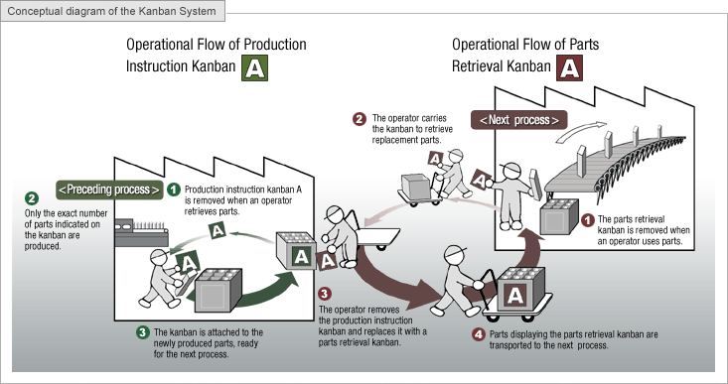Tako na primer, seiton ističe značaj organizacije radnog prostora, kako bi zaposleni u preduzeću mogli lakše pristupiti sortiranom materijalu, neophodnom za dalji razvoj proizvoda. Seiton takođe podrazumeva da se materijal grupiše tako da radnici uvek budu upoznati sa tim gde ga mogu u najkraćem vremenskom periodu pronaći, označavajući ih simbolima. To nas dovodi do zaključka da se Tehnika 5S koristi komunikacijskim alatom koji se često u literaturi naziva Kamban (slika 1). Kamban znači tablu ili poruku (Imaj, 2008: 104). Na osnovu njega može se izbeći neadekvatna informisanost radnika u procesu proizvodnje. Njegova primena omogućava da se u proizvodnji i transportu postiže Just-in-time efekat. Just-in-time znači da se uvek isti broj potrebnih jedinica prenosi svakoj narednoj fazi proizvodnje u bilo koje vreme (Imaj, 2008: 104). Pre upotrebe Just-in-time tehnike, neophodno je da se ispita tražnja odnosno potreba za datim proizvodima, pri čemu gotovi proizvodi moraju biti finalizirani tačno u trenutku kada će njihova isporuka kupcima zadovoljiti njihove narudžbine iz prethodnog perioda (Rašković, 2016: 80).
Slika1(Kamban): http://www.toyota-global.com/company/vision_philosophy/toyota_production_system/just-in-time.html
3.2. Kaizen i obrazovanje

U prethodnom poglavlju, pokušali smo da Kaizen menadžment teorijski odredimo, odnosno, da prikažemo da se Kaizen često definiše na različite načine. Nemoguće je dati sažetu definiciju ovog koncepta. Često ugao iz kog se izučava Kaizen kao i razlog njegove primene, utiče na to koja će definicija biti ponuđena, zato ne čudi konstatacija da najveći broj radova o japanskom menadžmentu samo uvećava postojeću zbrku (Imaj, 2008: 24). Ipak, svoju primenu, Kaizen ne pronalazi samo u poslovnoj zajednici. Česti su primeri njegove primene u različitim institucijama, a mogućnosti njegove primene u obrazovnoj praksi izložićemo u narednim poglavljima.

3.2.1. Problem kvaliteta

Problem definisanja kvaliteta prisutan je kako u pedagoškoj literaturi tako i u literaturi koja izučava menadžment. Nemoguće je dati određene granice u kojima se kvalitet može kretati. U menadžmentu, kategorija produktivnosti zadaje sličan problem. Međutim, mora postojati donja granica produktivnosti. Takođe u obrazovanju, mora postojati donja granica kvaliteta, a to je ona granica ispod koje se škola ne sme spustiti jer će doći do problematičnih odnosa između nje i okruženja a može se postaviti i pitanje opravdanosti njenog postojanja (Vilotijević, 2009 :149)
Merenje kvaliteta predstavlja još veći problem. Kriterijumi kvaliteta iz perspektive roditelja, zajednice, nastavnika ili učenika nisu isti. Isto tako, kriterijum kvaliteta nije isti iz ugla radnika, menadžera ili potrošača. Zakonom o osnovama sistema obrazovanja i vaspitanja propisane su određene nadležnosti regulatornih tela. Članom 26 ovog zakona predviđeno je formiranje školske uprave u okviru Ministarstva prosvete, nauke i tehnološkog razvoja radi obavljanja stručno-pedagoškog nadzora u ustanovama, dok je članom 48 istog zakona predviđeno da se vrednovanje kvaliteta ostvaruje kroz samovrednovanje i spoljašnje vrednovanje. Zakon takođe predviđa ko je to ko vrši samoevaluaciju i na koji vremenski period. Ipak, po našem mišljenju, ne moraju unapred biti određeni timovi koji će vršiti samoevaluaciju u određenom vremenskom roku.
Kaizen menadžment predlaže formiranje manjih grupa koje bi bile zadužene za kontrolu kvaliteta. KK kružok se definiše kao mala grupa koja dobrovoljno izvodi aktivnosti kontrole kvaliteta u radionici (Imaj, 2008: 37). U obrazovanju, ovakav tim mogu činiti npr. učenici i obezbeđenje škole; profesori razredne nastave i profesori određenog predmeta… Svojim predlozima ovakvi timovi mogu doprineti poboljšanju sigurnosti učenika, kvalitetu nastave, a za određene predloge škola može dodeliti nagrade. Uključivanjem učenika u ovakve aktivnosti pozitivno bi se uticalo na problem koji je Strategijom razvoja obrazovanja u Srbiji do 2020. godine predstavljen kao nizak osećaj pripadnosti školi kod učenika. Takođe, pozitivno bi se uticalo na motivaciju kako učenika, tako i svih zaposlenih.

3.2.2. Problem ocenjivanja

Kao i u prethodnom poglavlju, problem kvaliteta zauzima centralni problem i ove teme. Četo se za ocenu smatra da je ona pokazatelj učenikovog uspeha, međutim, ona mora biti i pokazatelj kvaliteta nastave. Takođe, brojni su nedostaci u procesu ocenjivanja: nastavnici često poistovećuju znanje sa učenikovim odgovorom; nemoguće je uvek postaviti jasne kriterijume pri ocenjivanju; u odeljenjima sa većim prosekom često je teže dobiti dobru ocenu… Zbog svega ovoga, ocenjivanje često negativno utiče na motivaciju učenika.
U pedagoškoj literaturi nema jedinstvenog stava o ocenjivanju učenika, dok neki pedagozi čak predlažu da se ocenjivanje izbaci iz obrazovne prakse. Interesantan je i Demingov stav da učenik ne može uživati u učenju ako stalno mora da misli o ocenama (Vilotijević, 2009 :153). Ipak, po našem mišljenju, ocenjivanje ne mora biti demotivišući faktor sve dok je usmereno na proces učenja, dok učeniku služi da ga usmeri i pohvali u njegovom radu, a ne da ga uporedi sa drugim, gde bi po rečima Glazera jedni bili pobednici a drugi gubitnici. Ocena učeniku može predstavljati motiv da pobedi samog sebe.
Formativna ocena je procesno orijentisana. Takva ocena učeniku daje priliku da vidi koliko je napredovao, gde je pogrešio i šta i kako može da popravi. Ocena je formativna jer omogućuje sagledavanje obima, tempa i kvaliteta napredovanja učenika, uočavanje ostvarenih ishoda učenja u prethodnom periodu i, što je posebno značajno, postavljanje ciljeva narednih koraka (Havelka i sar. 2003: 44). Formativno ocenjivanje u obrazovnoj praksi koristi se u prvom razredu osnovne škole kao opisno ocenjivanje.
Oblik formativnog ocenjivanja možemo videti i kod učenika koji rade po individualno obrazovnom planu. Na osnovu člana 77. Zakona o osnovama sistemima obrazovanja i vaspitanja Individualni obrazovni plan je… poseban dokument kojim se planira dodatna podrška u obrazovanju i vaspitanju za određeno dete i učenika, u skladu sa njegovim sposobnostima i mogućnostima. (Službeni glasnik RS, br. 68/2015).Takođe, prema ovom zakonu, postoje tri vrste IOP-a: IOP 1 podrazumeva prilagođavanje načina i uslova rada; IOP 2 podrazumeva prilagođavanje i izmene sadržaja, ishoda i standarda postignuća; IOP 3 zasniva se na proširivanju sadržaja za učenike sa izuzetnim sposobnostima. Jasno je da učenici koji rade po IOP-u 2 i IOP-u 3 ocene dobijaju po ishodima i standardima koji su posebno napisani za njih. Ovakva praksa, po našem mišljenju, treba da bude predviđena za sve učenike a ne samo za učenike koji rade po individualno obrazovnom planu, međutim, da bi to bilo moguće, neophodno je smanjiti broj učenika u odeljenju. Sličan odnos prema standardima možemo pronaći i u Kaizen menadžmentu svaki standard, svaki propis i svaka mera vapi za neprestanom revizijom i unapređivanjem (Imaj, 2008: 91).
Da bi ocenjivanje postalo vrednovanje učenikovog postignuća, ocena ne može biti samo numerička. Ukoliko učenik pokazuje napredak u odnosu na prethodne rezultate, a s druge strane po ostvarenim rezultatima po jasno definisanom kriterijumu nije za najveću ili višu ocenu, učenik ne sme ostati nenagrađen. Učitelj može pohvaliti učenika pred celim odeljenjem, dati mu posebnu nagradu za ostvarene rezultate. Kao primer procesno orijentisanog mišljenja a u vezi sa nagrađivanjem, Masaki Imaj navodi primer japanskog nacionalnog sporta Sumo.
Na svakom sumo turniru, pored pobedničkog trofeja postoje još tri priznanja: nagrada za izuzetno dostignuće, nagrada za veštinu i nagrada za borilački duh. Nagrada za borilački duh dodeljuje se rvaču koji se najžešće borio na petnaestodnevnom turniru iako njegov odnos pobeda i poraza ne mora biti naročito impresivan. Nijedna od pomenutih nagrada se ne zasniva isključivo na rezultatima, to jest broju dobijenih mečeva (Imaj, 2008: 42).
3.2.3. Problem izostajanja učenika iz škole

Da izostajanje učenika iz škole predstavlja velik problem potvrđuje saopštenje Ministarstva prosvete, nauke i tehnološkog razvoja od 4. 9. 2016. kojim se objašnjava da roditelji neće plaćati 1500 evra zbog neopravdanog izostajanja učenika iz škole kao i da se mora povećati odgovornost porodica učenika koji sa nastave beže. U saopštenju se još navodi da se iza izmišljenih bolesti krije izostajanje sa školskih časova zbog nenaučenih lekcija, pismenih i kontrolnih zadataka, ali i dosade i nezainteresovanosti za školu. Strategija razvoja obrazovanja u Srbiji do 2020. godine takođe vidi broj izostanaka učenika sa nastave kao problem. Međutim, ovim dokumentima se ne predviđa rešenje ovog problema.
Pre svega, neophodno je odrediti koji su razlozi izostajanja učenika iz škole i šta je to što bi oni promenili u školi i obrazovanju (videti 4.1.). Takođe treba omogućiti školi, da u skladu sa dobijenim rezultatima, sama kreira sopstveni program koji bi za cilj imao smanjenje neopravdanih izostanaka. Ukoliko je plan doveo do očekivanih rezultata, može se predstaviti u obliku standarda kako bi i druge škole mogle da primene metode koje su dovele do poboljšanja. U Kaizen menadžmentu, ovakav postupak naziva se PIPA ciklus.

4. Individualno orijentisan Kaizen u obrazovanju

Stav da poboljšanju kvaliteta trebaju svi da doprinesu, najizraženiji je u individualno orijentisanom Kaizenu. Sistemom predloga radnici predlažu šta je to što se može promeniti u njihovom radnom okruženju, samom poslu koji obavljaju i mnogim drugim stvarima. Važno je naglasiti da ekonomska isplativost predloga nije glavni prioritet, već moral radnika. Takođe u školama, učenici su ti koji moraju da doprinesu kvalitetu rada škole. Ukoliko učenici znaju da su, makar delom, doprineli kvalitetu rada njihove škole, da su njihove ideje te koje školu čine boljom, sigurno je da će se to pozitivno odraziti na njihov osećaj pripadnosti toj školi. Naravno, ovo se odnosi i na sve zaposlene u školi, roditelje učenika, lokalnu zajednicu…
Da bi se ideje individualno orijentisanog Kaizena mogle primeniti u obrazovanju, a pre svega u radu sa učenicima, neophodno je napraviti nekoliko izmena. Predlozima koji su prema određenim kriterijumima najviše doprineli preduzeću predstoji novčana nagrada. Jasno je da učenicima u osnovnim školama nagrade za najbolje predloge ne mogu biti novčane, međutim, simbolične nagrade mogu biti i veća motivacija npr. u Tojota motoru najveća nagrada nije novčana već u vidu penkala koje svaki dobitnik prima iz ruku predsednika kompanije (Imaj, 2008: 45).
Problem vrednovanja učeničkih predloga predstavlja još jedan problem. Kategorije poput kreativnosti i originalnosti, koje se nalaze u primeru obrasca Ejžn-Vornera, mogu predstavljati problem budući da se ne mogu jasno definisati. Takođe, da bi obrazac bio neoptruzivan instrument za prikupljanje podataka, treba ostaviti učeniku mogućnost da se ne potpiše na njega, tj. da ostane anoniman budući da bi svoj predlog mogao da napiše onako, kako misli da bi onaj ko čita, želeo da bude napisan.

4.1. Izveštaj o istraživanju u Osnovnoj školi Miloš Crnjanski u Novom Sadu

Kako bismo pokazali da sistem predloga pozitivno utiče na motivaciju učenika kao i da stimuliše učenike za rad na času, sproveli smo akciono istraživanje u Osnovnoj školi Miloš Crnjanski u Novom Sadu. Istraživanjem je obuhvaćeno jedno odeljenje četvrtog razreda (N=27) te je, po obimu, reč o mikro istraživanju. Učenici su popunjavali predloge u periodu od 27. 03. 2017. do 28. 04. 2017. a u dogovoru sa učiteljicom, svakog petka u nedelji su se analizirali predlozi. Instrument ovog istraživanja predstavlja modifikovan obrazac pisanih predloga (prilog 1) sa jasnim uputstvom za rad (prilog 2).
Prilikom analize rezultata predloge smo podelili u četiri kategorije (prilog 3). Prvu kategoriju predstavljaju predlozi vezani za izgled učionice i njenu opremu. Drugu kategoriju predstavljaju predlozi koji se odnose na izgled škole i njenih delova, pravila ponašanja u samoj školi, odmore… Predlozi vezani za neki određeni predmet čine treću kategoriju dok četvrtu čine predlozi vezani za ekskurzije i izlete. Predlozi koji se po svom sadržaju ne mogu jasno klasifikovati u neku od prethodnih kategorija čine petu grupu predloga. Važno je reći da učenici u svojim predlozima nisu vređali jedne druge.
Ukupan broj predloga koje su učenici ubacili u kutiju u periodu od 27. 03. 2017. do 14. 04. 2017. je 167. U analizi predloga može se uočiti nekoliko zakonitosti. Sadržaj predloga često odgovara onome što je aktuelan problem u školi, tako na primer nedostatak ormarića primećuje čak 21 učenik, a svi predlozi koji sugerišu da je ovaj problem jedan od većih, ponuđeni su već u prvoj nedelji ovog istraživanja. Takođe, kvalitet predloga nije povezan sa učenikovim uspehom, odnosno, ne može se očekivati da će sadržaj predloga biti bolji ukoliko ga piše učenik sa boljim ocenama. Druga specifičnost jeste da se broj predloga smanjuje vremenom, međutim, sadržaj predloga je raznovrsniji. Treća karakteristika ovog istraživanje jeste da se učenici u većem broju odlučuju na anonimne predloge, od 167 predloga samo 34 su potpisana. Na kraju, važno je napomenuti da je učenicima četvrtog razreda potrebno dosta vremena da na odgovarajući način obrazlože ono što su naveli kao predlog. Učenici često navode šta je problem bez ponuđenog rešenja (prilog 4) a kasnije u razgovoru sa učiteljicom obrazlože svoj predlog. Tek kasnije, učenici na samom papiru pišu kako njihov predlog može da se ostvari u praksi ili šta je to što se njihovim predlogom postiže, što dovodi do toga da se kvalitet predloga povećava vremenom (prilog 5). Slično objašnjenje za gubitak prvog mesta u broju predloga koje su napisali radnici, 1985. godine ponudila je i kompanija Hitači, stavljajući kvalitet predloga ispred kvantiteta. (Imaj, 2008: 123) Iz svega navedenog možemo zaključiti da interesovanje učenika za pisanje predloga ne mora nužno biti povezano sa brojem predloga napisanih u jednoj nedelji budući da i kvalitet samog predloga igra veliku ulogu.
U periodu od 27. 3. 2017. do 31. 3. 2017. učenici su ponudili 117 predloga, 49 vezanih za učionicu, 54 vezanih za školu, 12 predloga koji se odnose na neki određeni predmet i 2 predloga koja ne pripadaju ni jednoj kategoriji. Kao dominantni problemi izdvajaju se: nedostatak ormarića, nedostatak zavesa, uniforme, odmori i toalet. U dogovoru sa učiteljicom problem nedostatka ormarića rešen je tako što će učenici zapisivati u blokče stvari koje su im neophodne za naredni dan budući da u učionici nema dovoljno prostora za ormariće. Predlozi učenika kao mogućnost navode nošenje uniformi, a kako škola ne propisuje obavezno nošenje istih, učiteljica je održala čas na kom je bilo reči o socijalnoj nejednakosti i o pravilima oblačenja koja je propisala škola. Slušanje muzike za vreme odmora je predlog koji je odmah usvojen a pesme su birali dežurni učenici. Takođe, bilo je i predloga da odmori traju duže, te je u dogovoru sa učenicima, učiteljica pravila veće pauze onda kada je učenicima to bilo neophodno. Problemi koji se tiču nedostatka tople vode u školskom toaletu kao i nedostatak zavesa biće rešeni u kratkom vremenskom periodu.
Ono što je primetno jeste da su se u prvoj nedelji često ponavljali predlozi, međutim bilo je i predloga koji su bili drugačijeg sadržaja. Tako na primer jedan učenik je primetio da u učionici postoji kalendar koji je iz 2016. godine. Predlog koji nije usvojen jeste da se za vreme časa odlazi do česme i pije voda, međutim učiteljica je učenicima dozvolila da kod sebe imaju flašicu vode kako ustajanjem ne bi remetili nastavu.
Od 3. 4. 2017. do 7. 4. 2017. učenici su ubacili 31 predlog. Broj predloga se značajno smanjio međutim, sadržaj predloga se dosta razlikuje tj. nema ponavljanja. Učenici su se spremali za odlazak na izlet te predlozi za ovu kategoriju dominantni su u ovoj nedelji (prilog 6). Nakon analize predloga, a u dogovoru sa učiteljicom, učenici koji su predlagali gde bi naredni izlet mogao biti, održali su kratku prezentaciju o tim mestima. Predlozi su se takođe ticali i određenih predmeta. Osim blok flaute učenici su poželeli da sviraju još neki instrument, igraju više igara sa loptom a među predlozima svoje mesto je našla i geometrija. Takođe, dva učenika predložila su i češću dopunsku nastavu. Ono što je karakteristično za ovu nedelju jeste to što učenici svoje predloge obrazlažu i pišu mogućnost realizacije istih. Na primer, učenik predlaže da dopunska nastava bude održana baš u petak i da se na njoj radi geometrija. Takođe, predlozi vezani za domaći zadatak su precizno napisani (da ne bude domaćih petkom, da bude manje domaćeg iz matematike).
Poslednje nedelje pisanja predloga učenici su ponudili 19 ideja (prilog 6). Čak 5 predloga odnosili su se na disciplinu na času. U razgovoru sa učiteljicom utvrdili smo da su na času odeljenskog starešine ovaj problem razmatrali. Ipak predlozi koji nisu vezani za ovu temu, po svom sadržaju, predstavljaju najinteresantnije predloge ovog istraživanja. Ideja ocena nalepnica našla je svoju primenu kako kod učiteljice tako i kod učenika. Svaki put kada učenici jedni drugima pregledaju zadatke daju svoju ocenu nalepnicu. Takođe, učenik koji pokaže napredak ili pokaže veliki trud učiteljica skida prethodnu ocenu nalepnicu i daje veću ocenu, odnosno, nema ocene koja se ne može popraviti. Učenici su predlagali i pravljenje različitih plakata (plakat sa slikama svih učenika, pravila lepog ponašanja i plakat dinastije Nemanjića).

5. Zaključak

Svojim idejama Kaizen filozofija sve češće pronalazi primenu u mnogim naučnim disciplinama, dok procesno orijentisano mišljenje daje mogućnost potpuno novog pristupa određenom problemu. Detaljnom analizom problema, koje nam nudi Strategija razvoja obrazovanja u Srbiji do 2020. godine možemo zaključiti da motivaciji učenika nije posvećeno dovoljno pažnje. Odnos ove filozofije prema kvalitetu predstavlja polaznu tačku procesno orijentisanog mišljenja, dok merenje kvaliteta ističe samoevaluaciju u prvi plan. Ovo je posebno važno iz perspektive obrazovanja budući da eksterno merenje nije dovoljno, odnosno, ukoliko kvalitetom nisu zadovoljni nastavnici i učenici ne može biti ni kvalitetnog obrazovanja. Sličan problem predstavlja i odnos prema ocenjivanju i ishodima.
Individualno orijentisan Kaizen predstavlja ključno mesto ovog rada. Sistem predloga i njegova primena u obrazovanju motiviše učenike da aktivnije učestvuju u nastavi dok uvažavanje njihovih predloga doprinosi njihovom osećaju pripadnosti školi.
6. Literatura

1. Imaj, M. (2008): Kajzen: Ključ japanskog poslovnog uspeha. Beograd: Mono i Manjana.

2. Strategija razvoja obrazovanja u Srbiji do 2020. godine, nacrt za diskusiju. (2012). Beograd: Službeni glasnik Republike Srbije.

3. Banđur, V; Potkonjak, N. (2006): Istraživački rad u školi, akciona istraživanja. Beograd: Školska knjiga.

4. Pejanović, R; Vujić, V. (2016): Metodologija ekonomskih istraživanja i dizajniranje radova na akademskim studijima. Novi Sad: Akademska knjiga.

5. Leković, B. (2015): Menadžment principi – sistem i proces. Subotica: Ekonomski fakultet u Subotici Univerzitet u Novom Sadu.

6. Rašković, M. (2016): Japanska kultura i Tojota sistem. Doktorski rad. Beograd: Filološki fakultet.

7. Žvorc, M. (2013): Lean menadžment u neproizvodnoj organizaciji. Ekonomski vjesnik, 26(2), 695-709.

8. Todorović, M. (2011): Obračun troškova po aktivnostima baziranim na vremenu – instrument integrisanog upravljanja lean poslovnim procesima. Doktorski rad. Kragujevac: Ekonomski fakultet.

9. Vasiljević, D. (2011): Implementacija kaizen poslovne filozofije – program kontinuiranog unapređenja poslovnog procesa. Ekonomski horizonti, 13(2), 25-43.

10. Lukić, R. (2013): Efekti primene Kaizen koncepta u maloprodaji hrane. Ekonomski pogledi, 15(2), 19-34.

11. Vilotijević, N. (2009): Teorijske osnove školskog kurikuluma. Beograd: Školska knjiga.

12. Zakon o osnovama sistema obrazovanja i vaspitanja (2015), Službeni glasnik RS, br. 68/2015.

13. Havelka, N; Hebib, E i Baucal, A. (2003): Ocenjivanje za razvoj učenika, priručnik za nastavnike.
Preuzeto 13. 4. 2017. sa: www.academia.edu/16857187/Ocenjivanje_za_razvoj_učenika

Prilog 1: Modifikovani obrazac

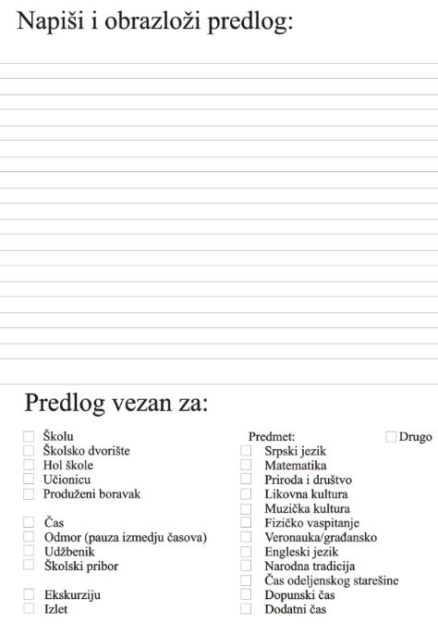
Prilog 2: Uputstvo za popunjavanje obrasca

Uputstvo za rad

Poštovani učeniče,

Ispred tebe se nalazi obrazac na kom možeš da napišeš svoj predlog. Predlog može da se odnosi na stavke koje se nalaze u donjem delu obrasca. Kada prepoznaš gde pripada tvoj predlog, u kvadratić sa leve strane stavi X a zatim ga opiši. Potrudi se da u svojim predlozima ne vređaš druge jer se takvi predlozi neće razmatrati. Ukoliko za opis predloga nemaš dovoljno mesta, možeš koristiti i drugu stranu obrasca ili dodati još jedan papir.

Na obrazac se ne moraš potpisati a kada ga popuniš stavi ga u kutiju.

Hvala na saradnji!

Prilog 3: Tabela sa rezultatima

Učionica | 52 | Škola | 75 | Predmet | 27
Ormarić | 21 | Zubar | 1 | Likovna kultura | 3
Zavesa | 8 | Uniforme | 14 | Muzička kultura | 7
Raspored sedenja | 4 | Fond časova | 3 | Fizičko vaspitanje | 7
Kasetofon | 1 | Školsko dvorište | 10 | Građansko/Veronauka | 6
Stolice | 5 | Odmor | 2 | Matematika | 1
Parket | 1 | Mali odmor | 10 | Priroda i društvo | 1
Plakati | 3 | Veliki odmor | 6 | Dopunska nastava | 2
Stolovi | 2 | Biblioteka | 1
Markeri za tablu | 1 | Disciplina | 5
Više biljaka | 1 | Domaći zadatak | 5
Ukrasi tokom praznika | 1 | Dužina časa | 2
Klima uređaj | 2 | Udžbenici | 5
TV | 1 | WC | 11
Novi kalendar | 1
Izleti/ekskurzije | 7 | Ostalo | 6
Đavolja varoš | 2 | Izlazak na tablu | 1
Aranđelovac | 1 | Prodaja ukrasa | 1
Fruška gora | 2 | Školski autobus | 1
Cena ekskurzija | 2 | Pijenje vode tokom časa | 2
 |  | Ocene kao nalepnice | 1

Ukupno: 167
Prilog 4: Predlog učenika bez objašnjenja Prilog 5: Predlog učenika sa objašnjenjem (učenik lošijeg proseka)
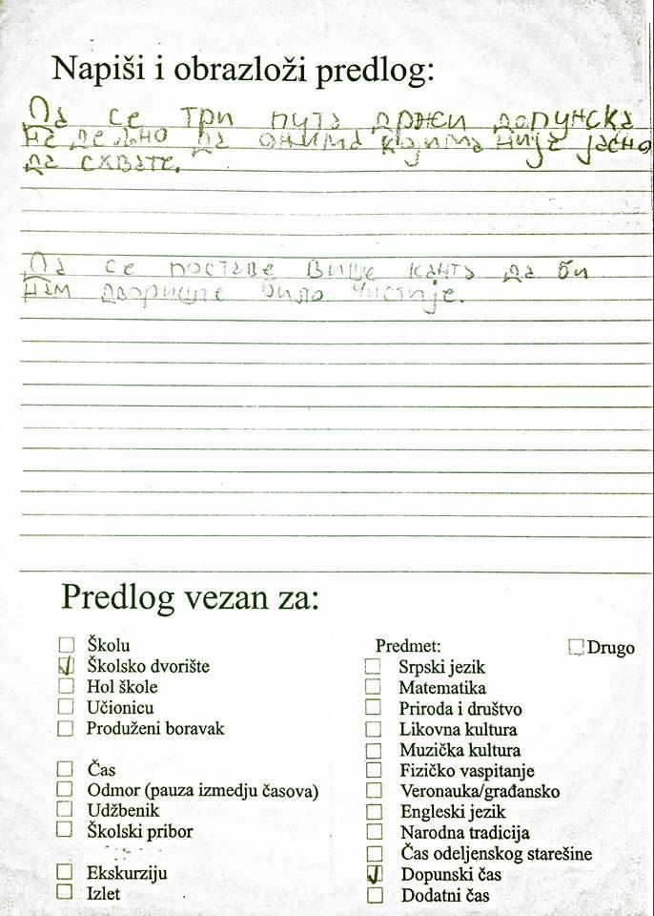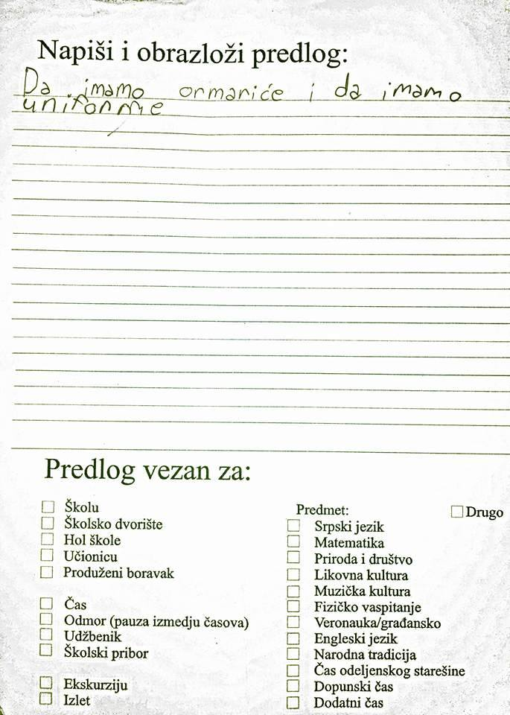

Prilog 6: Rezultati po nedeljama

Prva nedelja:
Učionica | 49 | Škola | 54 | Predmet | 12 | Ostalo | 2
Ormarić | 21 | Uniforme | 14 | Likovna kultura | 3 | Pijenje vode tokom časa | 2
Zavesa | 8 | Fond časova | 3 | Muzička kultura | 1
Raspored sedenja | 4 | Školsko dvorište | 3 | Fizičko vaspitanje | 2
Kasetofon | 1 | Odmor | 2 | Građansko/Veronauka | 6
Stolice | 5 | Mali odmor | 10
Parket | 1 | Veliki odmor | 6
Stolovi | 2 | Domaći zadatak | 1
Markeri za tablu | 1 | Udžbenici | 4
Više biljaka | 1 | WC | 11
Ukrasi tokom praznika | 1
Klima uređaj | 2
TV | 1
Novi kalendar | 1

Ukupno: 117

Druga nedelja:

Škola | 11 | Predmet | 12 | Izleti/ekskurzije | 7 | Ostalo | 1
Zubar | 1 | Muzička kultura | 6 | Đavolja varoš | 2 | Školski autobus | 1
Školsko dvorište | 7 | Fizičko vaspitanje | 3 | Aranđelovac | 1
Domaći zadatak | 3 | Matematika | 1 | Fruška gora | 2
 |  | Dopunska nastava | 2 | Cena ekskurzija | 2

Ukupno: 31

Treća nedelja:

Učionica | 3 | Škola | 10 | Predmet | 3 | Ostalo | 3
Plakati | 3 | Biblioteka | 1 | Fizičko vaspitanje | 2 | Izlazak na tablu | 1
 |  | Disciplina | 5 | Priroda i društvo | 1 | Prodaja ukrasa | 1
 |  | Domaći zadatak | 1 |  |  | Ocene kao nalepnice | 1
 |  | Dužina časa | 2
 |  | Udžbenici | 1

Ukupno: 19

Rezultati preuzeti sa: http://www.ipisr.org.rs/timss/Rezultati_2015
Smatra se da su akciona istraživanja najefikasniji, najneposredniji i najprirodniji način istovremenog menjanja i unapređivanja (poboljšanja) vaspitno-obrazovne prakse. U njima se na prirodan način proveravaju ili analiziraju metode, oblici, sredstva nastavnog rada (u tome, naravno učestvuje i sam nastavnik) ili neka druga praktično usmerena vapitno-obrazonva pitanja. (Banđur, Potkonjak, 2006: 14)
Seiri: sortiranje proizvoda; Seiton: prostor za sve, i sve na svom mestu; Seiso: proces čišćenja; Seiketsu: razvoj procedura i propisa; Shitsuke: razvoj i postojanje samodiscipline među radnicima. (Rašković, 2016: 142-144)
U samovrednovanju učestvuju stručni organi, savet roditelja, učenički parlament, direktor i organ upravljanja ustanove.
Samovrednovanje se obavlja svake godine po pojedinim oblastima vrednovanja, a svake četvrte ili pete godine - u celini.
Saopštenje preuzeto sa: http://www.mpn.gov.rs/demant-roditelji-nece-placati-1-500-evra/
PIPA ciklus počinje proučavanjem sadašnje situacije, pri čemu se sakupljaju podaci za izradu plana poboljšanja. Kad se plan završi, sprovede se u delo. Sprovođenje se naknadno proverava, da bi se videlo da li je donelo očekivano poboljšanje. Ako eksperiment uspe, sledi završna akcija, metodološka standardizacija. (Imaj, 2008: 79)

